Федеральный центр компетенций в сфере занятости Минтруда России



**АТЛАС КЛИЕНТСКИХ ГРУПП**

**практическое пособие**

**выпуск 1.0**

Москва 2024

Оглавление

Введение 3

1. Основные понятия и термины. 5

2. Цели и задачи создания Атласа. 6

3. Структура Атласа. 7

4. Алгоритм формирования индивидуального плана гражданина. 9

Приложение 1. 10

Федеральный перечень основных целевых клиентских групп граждан. 10

Приложение 2. 13

Алгоритм определения клиентской группы через запрос сведений СМЭВ. 13

Приложение 3. 27

Федеральный перечень событий в трудовой сфере для целевых клиентских групп граждан. 27

Приложение 4. 28

Федеральный перечень клиентских запросов целевых клиентских групп граждан. 28

Приложение 5. 34

Алгоритм формирования индивидуального плана гражданина. 34

# Введение

Настоящий документ «Атлас клиентских групп. Версия 1.0.» (далее – *Атлас* или *Практическое пособие*) разработан в целях совершенствования *системы управления клиентским опытом* и внедрения принципов клиентоцентричности в центрах занятости населения.

Работа, связанная с углубленным изучением клиентских групп граждан, является логичным продолжением развития этой *системы* в рамках глобальной задачи модернизации государственной службы занятости.

Результатом такой работы стало данное *Практическое пособие*.

Практическое пособие не случайно названо *Атласом* клиентским групп, принимая во внимание наше намерение охватить [в перспективе] всё многообразие целевых клиентских групп граждан, обращающихся за поддержкой в центры занятости населения на всём географическом пространстве нашей страны.

Здесь изложена концепция формирования *Атласа* клиентских групп, представлены сами клиентские группы и их характеристики, а также приведены примеры и рекомендации по определению клиентских групп.

Материалы, представленные в *Атласе*, составляют методологическую базу для осуществления полномочия в сфере занятости населения по организации и проведению профилирования граждан, ищущих работу и безработных граждан. К характеристикам гражданина, образующим его профильную группу, относится принадлежность к клиентской группе.

Согласно результатам социологических исследований ожидания граждан от взаимодействия с центрами занятости населения связаны с персонализированным подходом, учитывающим их индивидуальные обстоятельства, препятствия и «боли».

Разработка *Атласа* - это не только «наш» методологический ответ на ожидания клиентов, но и информационно-технологический.

Персонализированный подход при выборе и назначении сервисов для граждан невозможно реализовать без наличия современной информационно-цифровой платформы, способной обеспечить всесторонний комплексный анализ данных гражданина и сформировать персонализированные решения для него.

Так, были реализованы необходимые в этой связи дополнительные настройки федеральной государственной информационной системы «Единый портал государственных и муниципальных услуг», благодаря которым происходит комплексная оценка характеристик гражданина и формирование на их основе целевого индивидуального плана.

Разработка *Атласа* клиентских групп и его «выход» в открытое профессиональное пространство для применения специалистами ЦЗН отражает качественно новый уровень в работе с клиентами, основанный на глубоком комплексном и разностороннем анализе клиентских групп с применением разнообразных современных статистических и социологических инструментов.

Предложенное Практическое пособие в версии 1.0 – это первый документ, в котором аккумулированы результаты нашей работы по изучению клиентских групп на федеральном уровне, и, безусловно, не является документом, который финализирует эту работу.

Одним из ключевых принципов создания *Атласа* стал принцип его регулярного обновления, пополнения и корректировки, исходя из возможных изменений в социально-экономической, демографической ситуации, в структуре рынка труда регионов и страны в целом.

Двигаясь последовательно и поступательно в деле непрерывного совершенствования системы управления клиентским опытом и реализации персонализированного подхода в работе с гражданами, мы планируем развивать методику работы с клиентскими группами также и на региональном уровне.

Региональный контекст позволит расширить «географию» *Атласа*, дополнив его клиентскими группами со своим особым культурно-смысловым компонентом, специфическими запросами, возможностями и ограничениями, связанными с религиозно-мировоззренческими взглядами и традициями, а также территориальной спецификой. А значит, появится возможность для более тонкой персонифицированной настройки действующих сервисов для этих граждан, а также для разработки карты новых региональных сервисов.

Настоящий документ разработан в методических целях и может послужить практическим пособием для разработки аналогичного регионального сборника клиентских групп.

Таким образом, данное Практическое пособие решает следующие задачи:

ознакомить с:

* принципами формирования *Атласа* клиентских групп;
* федеральным перечнем клиентских групп в связке с соответствующими им событиями в трудовой сфере и клиентскими запросами;
* алгоритмом определения клиентских групп
* обновленными правилами профилирования граждан с целью назначения МГП и сервисов и формирования индивидуального плана посредством единой цифровой платформы  
  в сфере занятости и трудовых отношений «Работа России»
* рекомендациями по формированию регионального *атласа* клиентских групп для развития карты локальных сервисов.

Практическое пособие предназначено для руководителей и специалистов региональных органов исполнительной власти, осуществляющих полномочия в области содействия занятости населения, а также для руководителей и специалистов центров занятости населения.

# Основные понятия и термины.

В данном документе используются следующие понятия и термины.

*Клиентская группа* ‑ это группа клиентов, выделяемая по какому-либо критерию или совокупности критериев. Например, *«несовершеннолетние граждане в возрасте от 14 до 18 лет - граждане, получающие основное и среднее общее образование»*.

*Событие в трудовой сфере* – это значительный факт (обстоятельство) в трудовой (профессиональной) деятельности, следствием которого стало или может стать появление определенных проблем и препятствий в трудовой сфере и занятости, а значит, потребность в получении соответствующих мер поддержки. Например, *«увольнение в связи с выходом на пенсию»*.

*Клиентский запрос* – это проблемы, которые гражданин сам определяет, как препятствия в трудоустройстве. Например, *«незнание / непонимание специфики использования каналов поиска вакансий, размещения резюме».*

*Профильная группа* - это совокупность характеристик гражданина, ведущих к назначению для него конкретных мер поддержки и сервисов в трудовой сфере. К характеристикам гражданина, образующим его профильную группу, относятся: отношение к клиентской группе; наступающее (или наступившее) событие в трудовой сфере; клиентские запросы.

*Индивидуальный план* - конкретный перечень мер поддержки и сервисов, предоставляемый гражданину в соответствии с его профильной группой.

1. Цели и задачи создания Атласа.

*Атлас* клиентских групп создан в целях совершенствования системы управления клиентским опытом и внедрения принципов клиентоцентричности в центрах занятости населения.

Тщательный анализ клиентских групп с применением современных методов исследования позволяет более достоверно определить потребности и «боли» их представителей, а, следовательно, разработать и предложить максимально эффективные меры и сервисы для удовлетворения потребностей обратившихся граждан и устранения барьеров к их трудоустройству.

Задачами формирования *Атласа* стали:

- сбор и анализ актуальных приоритетных клиентских групп, соответствующих текущей структуре рынка труда, социально-экономической и демографической ситуации;

- анализ специфических характеристик клиентских групп и связанных с ними событий в трудовой сфере и клиентских запросов.

Формирование Атласа клиентских групп, основанного на их детальном изучении, структурировании, подробном описании профиля, привело к необходимости:

- определения приоритетов в разработке мер и сервисов, а также приоритетов в корректировке действующих сервисов

- внесения корректировок в действующий механизм профилирования с учетом выявленных клиентских групп

- создания нового алгоритма формирования индивидуального плана гражданина.

1. Структура Атласа.

Новый подход к профилированию граждан и формированию индивидуального плана определил структуру Атласа.

Напомним, что профильная группа - это совокупность характеристик гражданина, ведущих к назначению для него конкретных мер поддержки и сервисов в трудовой сфере.

К характеристикам гражданина, образующим его профильную группу, относятся: отношение к клиентской группе; наступающее (или наступившее) событие в трудовой сфере; клиентские запросы.

Именно эта триада составляет структуру Атласа.

*Атлас* представляет собой совокупность клиентских групп граждан, сформированную в результате комплексного глубинного анализа федеральной и региональной структуры рынка труда с учётом актуальной социально-экономической и демографической ситуации.

Настоящий Атлас в версии 1.0 содержит:

1. Актуальный федеральный перечень основных целевых клиентских групп граждан, состоящий из 38 пунктов (приложение 1).

Используется следующая классификация клиентских групп:

|  |  |  |
| --- | --- | --- |
| Блок | Количество клиентских групп в блоке | Признак клиентской группы |
| Блок 1 | 15 | по уровню готовности к профессиональной деятельности и включенности в занятость |
| Блок 2 | 8 | по статусу в процессе поиска работы (впервые, смена работы, после длительного перерыва и т.п.) |
| Блок 3 | 15 | по определенной жизненной ситуации и/или семейным обстоятельствам  III-1: по детско-родительскому статусу *(5 клиентские группы)*  III-2: по состоянию здоровья *(3 клиентские группы)*  III-3: по отношению к военной службе *(4 клиентские группы)*  III-4: по иным основаниям *(3 клиентские группы)* |

Алгоритм определения клиентской группы через запрос сведений СМЭВ представлен в приложении 2.

1. Настоящий Атлас в версии 1.0 содержит перечень трудовых событий для целевых клиентских групп граждан, состоящий из 16 пунктов (приложение 3).

Используется следующая классификация событий в трудовой сфере:

|  |  |  |
| --- | --- | --- |
| Блок | Количество клиентских групп в блоке | Признак клиентской группы |
| Блок 1 | 6 | События, связанные с поиском работы (в найме) |
| Блок 2 | 2 | События, связанные с самостоятельной организацией собственного дела (рабочего места), приносящего заработок (трудовой доход) |
| Блок 3 | 3 | События, связанные с взаимоотношениями с работодателями и приведшие к ситуации поиска работы |
| Блок 4 | 5 | События, связанные с началом (со стартом) профессиональной карьеры |

1. Настоящий Атлас в версии 1.0 содержит перечень клиентских запросов целевых клиентских групп граждан, состоящий из 55 пунктов (приложение 4).

Используется следующая классификация событий в трудовой сфере:

|  |  |  |
| --- | --- | --- |
| Блок | Количество клиентских групп в блоке | Признак клиентской группы |
| Блок 1 | 10 | Запросы на отработку навыков поиска работы («навыковые» барьеры в трудовой сфере) |
| Блок 2 | 38 | Запросы на поиск решений, связанных с объективными обстоятельствами в трудовой/профессиональной/образовательной сфере |
| Блок 3 | 7 | Дополнительные запросы на поиск решений по преодолению препятствий в трудовой (профессиональной) сфере, связанных со здоровьем, условиями жизни, семейными обстоятельствами и пр., затрудняющих трудоустройство |

1. Алгоритм формирования индивидуального плана гражданина.

Разработка нового алгоритма формирования индивидуального плана стала логичным продолжением идеи создания Атласа клиентских групп, которая в свою очередь изменила механизм профилирования гражданина.

Представляем подробное описание процедуры профилирования.

При обращении в государственную службу занятости через ЕЦП гражданин заполняет

* заявление на содействие в поиске подходящей работы,
* анкету-резюме,
* анкету профилирования.

Анкета-резюме – обязательная для всех – содержит сведения об образовании и трудовом пути гражданина.

Анкета профилирования – обязательная для претендующих на признание гражданина безработным и рекомендуемая для заполнения остальными гражданами – содержит сведения, необходимые для профилирования гражданина.

Заполнение Анкеты профилирования настоятельно рекомендуется для всех граждан, обращающихся за мерами поддержки и сервисами в СЗН (в том числе не претендующими на признание безработным).

Государство направляет ресурсы на помощь гражданину в части трудоустройства. Для того чтобы она была максимально эффективной и быстрой, карьерный консультант должен максимально точно представлять себе клиента, его сложности и ожидания. Заполнение Анкеты профилирования позволяет лучше определить перечень мер поддержки и сервисов для конкретного гражданина. Кроме того, данное требование отражает современные подходы к карьерному консультированию: во всех коммерческих кадровых агентствах подобное стартовое профилирование является обязательным элементом взаимодействия с клиентом.

Все сведения, получаемые совокупно от гражданина в заявлении и анкете (обе части), разделяются на следующие 4 группы сведений:

1. Сведения о принадлежности к клиентской группе (или нескольким клиентским группам), в том числе той (тех), для которой (-ых) законом предусмотрены определенные (специфические) меры поддержки и для которой (-ых) разработаны адресные рекомендации по взаимодействию.

Данные сведения нужны:

* для формирования свода рекомендаций для карьерного консультанта по специфике взаимодействия с данной клиентской группой (особенности коммуникации, способов, инструментов работы и пр.),
* (при наличии) для назначения специфических мер поддержки и сервисов, предусмотренных законодательством, в соответствии с принадлежностью к конкретной клиентской группе.

1. Сведения о возникновении события в трудовой жизни гражданина, в связи с которым у гражданина появилась потребность / необходимость / возможность получения мер поддержки в сфере занятости в данный момент времени.

Данные сведения позволяют:

* определить, какие меры поддержки и сервисы необходимо предложить гражданину в зависимости от наступившего события (с какими типичными проблемами встречается гражданин при возникновении определенного жизненного события),
* сформировать рекомендации для карьерного консультанта, какие обстоятельства жизни гражданина стоит учитывать при взаимодействии с ним.

1. Сведения о задачах (проблемах), которые гражданин сам определяет как препятствия для трудоустройства

Данные сведения позволяют

* узнать мнение гражданина, в какой помощи в части трудоустройства он нуждается, исходя из собственных представлений, и предусмотреть соответствующие меры поддержки и сервисы в индивидуальном плане,
* сформировать рекомендации для карьерного консультанта, как общаться с гражданином (дать понять, что СЗН слышит и понимает основные запросы (задачи, проблемы), с которыми гражданин обратился в службу, при этом она готова предложить более широкий спектр сервисов для быстрого эффективного трудоустройства).

1. Сведения о потенциале трудоустройства гражданина

включают в себя сведения о мотивации, конкурентоспособности и ожиданиях гражданина на рынке труда (на базе текущего подхода по профилированию)

Данные сведения позволяют:

* предложить гражданину меры поддержки и сервисы, направленные (при необходимости) на «корректировку» его установок гражданина в трудовой сфере,
* сформировать рекомендации карьерному консультанту по отбору мер поддержки / сервисов для гражданина с учетом его мотивации, ожиданий и конкурентоспособности на рынке труда.

В Приложении 5 представлена Анкета профилирования.

Сведения о гражданине, собранные во всех четырех блоках, становятся характеристиками гражданина:

1. характеристики, демонстрирующие принадлежность к клиентской группе (группам),
2. характеристики, демонстрирующие наступление события в трудовой сфере,
3. характеристики, демонстрирующие запросы гражданина к СЗН,
4. характеристики, демонстрирующие потенциал трудоустройства гражданина.

Совокупно все характеристики делятся на 2 типа информации о гражданине - Тип А и Тип Б.

Тип А: перечень характеристик, которые становятся основанием для назначения гражданину определенных мер поддержки и сервисов СЗН.

Под каждый запрос в трудовой сфере ЕЦП автоматически подбирает меру поддержки / сервис, позволяющий решить конкретную проблему гражданина.

При этом в информационной системе предусматриваются ситуации, когда

* + - на один запрос клиента нужно предоставить один сервис,
    - на один запрос клиента нужно предоставить несколько сервисов,
    - один сервис решает несколько запросов клиента.

Совокупность характеристик гражданина, ведущих к назначению для него конкретных мер поддержки и сервисов в трудовой сфере, называется профильной группой.

Конкретный перечень мер поддержки и сервисов, предоставляемый гражданину в соответствии с профильной группой, включается в индивидуальный план гражданина.

Тип Б: перечень характеристик информационно-справочного характера, которые не требуют предоставления мер поддержки и сервисов гражданину, но которые необходимо специалистам ЦЗН учесть, чтобы

* комплексно учесть персональные особенности гражданина,
* дать возможность консультанту скорректировать (при необходимости) индивидуальный план, сформированный в автоматическом режиме (с учетом клиентской группы человека, его ситуации, специфических сложностей и др.),
* адресно подобрать нужные сервисы (вариант сервиса) и назначить дополнительные сервисы (при необходимости и наличии).

Характеристики гражданина информационно-справочного характера используются для формирования свода рекомендаций и важной служебной информации, которую карьерный консультант учитывает во время общения с гражданином в рамках приема.

Рекомендации должны быть размещены в служебных полях ЕЦП, доступных карьерному консультанту / в разделе «Информация для куратора» в индивидуальном плане гражданина.

Для сведения: методика предусматривает, что характеристика гражданина может одновременно стать основанием для назначения меры поддержки (сервиса) и для формулирования рекомендаций для карьерного консультанта по взаимодействию с представителем определенной клиентской группы (то есть совмещать в себе признаки групп Типа А и Типа Б).

Например, людям с инвалидностью назначается мера «организация сопровождения при содействии занятости инвалидов», при этом формулируются рекомендации по корректному общению (взаимодействию) с ними.

В приложении 6 представлен презентационный материал с описанием нового алгоритма.

Приложение 1.

Федеральный перечень основных целевых клиентских групп граждан.

|  |  |
| --- | --- |
| **№** | **Клиентские группы** |
| 1 | Несовершеннолетние граждане в возрасте от 14 до 18 лет - граждане, получающие основное и среднее общее образование |
| 2 | Выпускники общеобразовательных организаций |
| 3 | Студенты – граждане, обучающиеся в профессиональных образовательных организациях (далее – студенты ПОО), в том числе обучающиеся на последних курсах |
| 4 | Студенты – граждане, обучающиеся в образовательных организациях высшего образования (далее – студенты ОО ВО), в том числе обучающиеся на последних курсах |
| 5 | Граждане в возрасте от 18 до 25 лет, завершившие обучение в ПОО и ищущие работу в течение года с даты выдачи диплома (в случае прохождения военной службы по призыву – с даты окончания военной службы по призыву) |
| 6 | Граждане в возрасте от 18 до 25 лет, завершившие обучение в ОО ВО и ищущие работу в течение года с даты выдачи диплома (в случае прохождения военной службы по призыву – с даты окончания военной службы по призыву) |
| 7 | Граждане от 18 до 25 лет, имеющие среднее профессиональное образование и опыт работы |
| 8 | Граждане от 18 до 25 лет, имеющие высшее образование и опыт работы |
| 9 | Граждане в возрасте от 25 до 35 (включительно) лет, имеющие среднее профессиональное образование и впервые ищущие работу после окончания обучения[1] |
| 10 | Граждане в возрасте от 25 до 35 (включительно) лет, имеющие высшее образование и впервые ищущие работу после окончания обучения[2] |
| 11 | Граждане в возрасте от 25 до 35 (включительно) лет, имеющие среднее профессиональное образование и опыт работы |
| 12 | Граждане в возрасте от 25 до 35 (включительно) лет, имеющие высшее образование и опыт работы |
| 13 | Граждане в возрасте от 36 лет до достижения персонального предпенсионного возраста |
| 14 | Граждане предпенсионного возраста |
| 15 | Пенсионеры, стремящиеся возобновить трудовую деятельность  Незанятые граждане, которым в соответствии с законодательством Российской Федерации назначена страховая пенсия по старости и которые стремятся возобновить трудовую деятельность |
| 16 | Граждане, впервые ищущие работу (ранее не работавшие) |
| 17 | Граждане, ищущие новую работу: желающие продолжить деятельность по своей специальности / профессии |
| 18 | Граждане, ищущие новую работу: желающие сменить сферу профессиональной деятельности |
| 19 | Граждане, стремящиеся возобновить трудовую деятельность после длительного (более года) перерыва |
| 20 | Граждане, находящиеся под риском увольнения |
| 21 | Граждане, уволенные в связи с ликвидацией организации, либо прекращением деятельности индивидуальным предпринимателем, сокращением численности или штата работников организации, индивидуального предпринимателя |
| 22 | Граждане, прекратившие индивидуальную предпринимательскую деятельность |
| 23 | Желающие стать предпринимателями / самозанятыми |
| 24 | Граждане, в том числе одинокие и многодетные родители, усыновители, опекуны (попечители), воспитывающие несовершеннолетних детей, детей-инвалидов от 0 до 3 лет |
| 25 | Женщина в период отпуска по уходу за ребенком до достижения им возраста трех лет |
| 26 | Граждане, в том числе одинокие и многодетные родители, усыновители, опекуны (попечители), воспитывающие несовершеннолетних детей, детей-инвалидов от 3 до 7 лет |
| 27 | Граждане, в том числе одинокие и многодетные родители, усыновители, опекуны (попечители), воспитывающие несовершеннолетних детей, детей-инвалидов от 7 до 18 лет |
| 28 | Дети-сироты, дети, оставшиеся без попечения родителей, лица из числа детей-сирот и дети, оставшиеся без попечения родителей |
| 29 | Инвалиды |
| 30 | Граждане с ограниченными возможностями здоровья |
| 31 | Граждане, подвергшиеся воздействию радиации вследствие радиационных аварий и катастроф |
| 32 | Граждане, завершившие участие в СВО  Граждане, которые завершили прохождение военной службы по мобилизации, или военной службы по контракту, заключенному в соответствии с пунктом 7 статьи 38 Федерального закона от 28 марта 1998 года № 53-ФЗ «О воинской обязанности и военной службе», либо у которых прекратилось действие заключенного ими контракта о добровольном содействии в выполнении задач, возложенных на Вооруженные Силы Российской Федерации |
| 33 | Граждане – члены семей участников СВО  Граждане, относящиеся к членам семей граждан, которые завершили прохождение военной службы по мобилизации, или военной службы по контракту, заключенному в соответствии с пунктом 7 статьи 38 Федерального закона от 28 марта 1998 года № 53-ФЗ «О воинской обязанности и военной службе», либо у которых прекратилось действие заключенного ими контракта о добровольном содействии в выполнении задач, возложенных на Вооруженные Силы Российской Федерации, в том числе завершившие участие в специальной военной операции, в соответствии с пунктами 5 и 51 статьи 2 Федерального закона от 27 мая 1998 года № 76-ФЗ "О статусе военнослужащих" |
| 34 | Граждане, уволенные с военной службы |
| 35 | Члены семей граждан, уволенных с военной службы |
| 36 | Лица, освобожденные из учреждений, исполняющих наказание в виде лишения свободы, и ищущие работу в течение года с даты освобождения |
| 37 | Беженцы и вынужденные переселенцы |
| 38 | Иностранные граждане и лица без гражданства |

Приложение 2.

Алгоритм определения клиентской группы через запрос сведений СМЭВ.

| **№** | **Наименование КГ** | **Вид сведений, запрашиваемый через СМЭВ** | **Методика** |
| --- | --- | --- | --- |
|  | Несовершеннолетние граждане в возрасте от 14 до 18лет - граждане, получающие основное и среднее общее образование | - | **I условие** (Заявление / Резюме):  1. Поле «Возраст (полных лет) имеет значение 14/15/16/17»  2. Заявление: п. 14.1. или 14.2 имеет выбранное значение «_________________________________» |
|  | Выпускники – граждане в возрасте от 18 до 25 лет, завершившие обучение в ПОО и ищущие работу в течение года с даты выдачи диплома (в случае прохождения военной службы по призыву – с даты окончания военной службы по призыву) | Рособрнадзор: сведения об образовании, квалификации | **I условие** (Заявление / Резюме):  1. Поле «Возраст (полных лет) имеет значение «18 / 19 / 20 / 21 / 22 / 23 / 24»  2. Заявление: п. 14.1. или 14.2 имеет выбранное значение «гражданин от 18 до 25 лет, имеющий среднее профессиональное образование и ищущий работу в течение года с даты выдачи документа об образовании и о квалификации»  II условие (СМЭВ):  1. Определение наличия сведений об образовании, квалификации  2. В случае наличия сведений:  2.1. Определение даты выдачи документа об образовании и о квалификации  2.2. Если документ выдан менее года назад включительно, гражданин относится к клиентской группе КГ-I/04.1  2.3. Если документ выдан более года назад, гражданин относится к группе КГ-I/04.3  3. В случае отсутствия сведений запрашивается подтверждающий документ |
|  | Выпускники – граждане в возрасте от 18 до 25 лет, завершившие обучение в ОО ВО и ищущие работу в течение года с даты выдачи диплома (в случае прохождения военной службы по призыву – с даты окончания военной службы по призыву) | Рособрнадзор: сведения об образовании, квалификации | **I условие** (Заявление / Резюме):  1. Поле «Возраст (полных лет) имеет значение «18 / 19 / 20 / 21 / 22 / 23 / 24 »  2. Заявление: п. 14.1. или 14.2 имеет выбранное значение «гражданин от 18 до 25 лет, имеющий высшее образование и ищущий работу в течение года с даты выдачи документа об образовании и о квалификации»  II условие (СМЭВ):  1. Определение наличия сведений об образовании, квалификации  2. В случае наличия сведений:  2.1. Определение даты выдачи документа об образовании и о квалификации  2.2. Если документ выдан менее года назад включительно, гражданин относится к клиентской группе КГ-I/04.2  2.3. Если документ выдан более года назад, гражданин относится к группе КГ-I/04.4  3. В случае отсутствия сведений запрашивается подтверждающий документ |
|  | Граждане от 18 до 25 лет, имеющие среднее профессиональное образование и опыт работы | Рособрнадзор: сведения об образовании, квалификации  СФР: сведения о страховом стаже | **I условие** (Заявление / Резюме):  1. Поле «Возраст (полных лет) имеет значение «18 / 19 / 20 / 21 / 22 / 23 / 24»  2. Резюме: п. 13.1 имеет выбранное значение «среднее профессиональное»  II условие (СМЭВ):  1. Определение наличия сведений об образовании, квалификации  2. В случае наличия сведений:  a. Определение даты выдачи документа об образовании и о квалификации  b. Если документ выдан менее года назад включительно, гражданин относится к клиентской группе КГ-I/04.1  c. Если документ выдан более года назад, гражданин относится к группе КГ-I/04.3  В случае отсутствия сведений запрашивается подтверждающий документ  III условие (СФР):  1. Определение наличия сведений о страховом стаже.  2. В случае наличия сведений (наличия страхового стажа) гражданин относится к группе КГ-I/04.3 |
|  | Граждане от 18 до 25 лет, имеющие высшее образование и опыт работы | Рособрнадзор: сведения об образовании, квалификации  СФР: сведения о страховом стаже | **I условие** (Заявление / Резюме):  1. Поле «Возраст (полных лет) имеет значение «18 / 19 / 20 / 21 / 22 / 23 / 24»  2. Резюме: п. 13.1 имеет выбранное значение «высшее – бакалавриат» или «высшее – специалитет, магистратура» или «высшее – подготовка кадров высшей квалификации»  II условие (СМЭВ):  1. Определение наличия сведений об образовании, квалификации  2. В случае наличия сведений:  a. Определение даты выдачи документа об образовании и о квалификации  b. Если документ выдан менее года назад включительно, гражданин относится к клиентской группе КГ-I/04.2  c. Если документ выдан более года назад, гражданин относится к группе КГ-I/04.4  В случае отсутствия сведений запрашивается подтверждающий документ.  III условие (СФР):  1. Определение наличия сведений о страховом стаже.  2. В случае наличия сведений (наличия страхового стажа) гражданин относится к группе КГ-I/04.4. |
|  | Граждане в возрасте от 25 до 35 (включительно) лет, имеющие среднее профессиональное образование и впервые ищущие работу после окончания обучения[3] | Рособрнадзор: сведения об образовании, квалификации  СФР: сведения о страховом стаже | **I условие** (Заявление / Резюме):  1. Поле «Возраст (полных лет) имеет значение «25 / 26 / 27 / 28 / 29 / 30 / 31/ 32 / 33 / 34 / 35»  2. Резюме: п. 13.1 имеет выбранное значение «среднее профессиональное»  **II условие** (СМЭВ, Рособрнадзор):  1. Определение наличия сведений об образовании, квалификации  2. В случае отсутствия сведений запрашивается подтверждающий документ  III условие (СФР):  1. Определение наличия сведений о страховом стаже после окончания обучения  2. В случае отсутствия страхового стажа после окончания обучения гражданин относится к группе КГ-I/05.1  3. В случае наличия страхового стажа после окончания обучения гражданин относится к группе КГ-I/05.3 |
|  | Граждане в возрасте от 25 до 35 (включительно) лет, имеющие высшее образование и впервые ищущие работу после окончания обучения[4] | Рособрнадзор: сведения об образовании, квалификации  СФР: сведения о страховом стаже | **I условие (Заявление / Резюме):**   1. Поле «Возраст (полных лет) имеет значение «25 / 26 / 27 / 28 / 29 / 30 / 31/ 32 / 33 / 34 / 35» 2. Резюме: п. 13.1 имеет выбранное значение «высшее – бакалавриат» или «высшее – специалитет, магистратура» или «высшее – подготовка кадров высшей квалификации»   **II условие** (СМЭВ, Рособрнадзор):  1. Определение наличия сведений об образовании, квалификации  2. В случае отсутствия сведений запрашивается подтверждающий документ  III условие (СФР):  1. Определение наличия сведений о страховом стаже после окончания обучения  2. В случае отсутствия страхового стажа после окончания обучения гражданин относится к группе КГ-I/05.2  3. В случае наличия страхового стажа после окончания обучения гражданин относится к группе КГ-I/05.4 |
|  | Граждане в возрасте от 25 до 35 (включительно) лет, имеющие среднее профессиональное образование и опыт работы | Рособрнадзор: сведения об образовании, квалификации  СФР: сведения о страховом стаже | **I условие** (Заявление / Резюме):  1. Поле «Возраст (полных лет) имеет значение «25 / 26 / 27 / 28 / 29 / 30 / 31/ 32 / 33 / 34 / 35»  2. Резюме: п. 13.1 имеет выбранное значение «среднее профессиональное»  **II условие** (СМЭВ, Рособрнадзор):  1. Определение наличия сведений об образовании, квалификации  2. В случае отсутствия сведений запрашивается подтверждающий документ  **III условие** (СМЭВ, СФР):  1. Определение наличия сведений о страховом стаже  2. В случае отсутствия страхового стажа после окончания обучения гражданин относится к группе КГ-I/05.1  3. В случае наличия страхового стажа после окончания обучения гражданин относится к группе КГ-I/05.3 |
|  | Граждане в возрасте от 25 до 35 (включительно) лет, имеющие высшее образование и опыт работы | Рособрнадзор: сведения об образовании, квалификации  СФР: сведения о страховом стаже | **I условие** (Заявление / Резюме):  1. Поле «Возраст (полных лет) имеет значение «25 / 26 / 27 / 28 / 29 / 30 / 31/ 32 / 33 / 34 / 35»  2. Резюме: п. 13.1 имеет выбранное значение «высшее – бакалавриат» или «высшее – специалитет, магистратура» или «высшее – подготовка кадров высшей квалификации»  **II условие** (СМЭВ, Рособрнадзор):  1. Определение наличия сведений об образовании, квалификации  2. В случае отсутствия сведений запрашивается подтверждающий документ  **III условие** (СМЭВ, СФР):  1. Определение наличия сведений о страховом стаже  2. В случае отсутствия страхового стажа после окончания обучения гражданин относится к группе КГ-I/05.2  3. В случае наличия страхового стажа после окончания обучения гражданин относится к группе КГ-I/05.4 |
|  | Граждане в возрасте от 36 лет до достижения персонального предпенсионного возраста | СФР: сведения об отнесении к гражданам предпенсионного возраста | **I условие** (Заявление / Резюме):  1. Поле «Возраст (полных лет) имеет значение равное и больше «36»  **II условие** (СМЭВ, СФР):  1. Определение наличия сведений об отнесении к гражданам предпенсионного возраста  2. В случае отсутствия сведений (отсутствия статуса «предпенсионер») гражданин относится к группе КГ-I/06  3. В случае наличия сведений (наличия статуса «предпенсионер») гражданин относится к клиентской группе КГ-I/07 |
|  | Граждане предпенсионного возраста | СФР: сведения об отнесении к гражданам предпенсионного возраста | **I условие** (Заявление / Резюме):  1. Поле «Возраст (полных лет) имеет значение равное и больше «36»  2. Заявление: п.14.1 / 14.2 имеет заполнение значение «пенсионер»  **II условие** (СМЭВ, СФР):  1. Определение наличия сведений об отнесении к гражданам предпенсионного возраста  2. В случае наличия сведений (наличия у гражданина статуса «предпенсионер») гражданин относится к клиентской группе КГ-I/07  3. В случае отсутствия сведений запрашиваются личные документы |
|  | Пенсионеры, стремящиеся возобновить трудовую деятельность  Незанятые граждане, которым в соответствии с законодательством Российской Федерации назначена страховая пенсия по старости и которые стремятся возобновить трудовую деятельность | СФР: сведения о факте получения пенсии, сведения о страховом стаже | **I условие** (Заявление / Резюме):  1. Заявление: п.14.1 / 14.2 имеет заполнение значение «предпенсионер»  **II условие** (СМЭВ, СФР):  1. Определение наличия сведений о факте получения пенсии  2. Определение наличия сведений о страховом стаже  3. В случае наличия сведений  a. о факте получения пенсии (наличия у гражданина статуса «пенсионер»),  b. о страховом стаже, подтверждающем перерыв в трудовой деятельности, отсутствия на момент подачи заявления трудовой деятельности гражданин относится к категории КГ-I/08.  4. В случае отсутствия сведений о факте получении пенсии / наличия сведений о страховом стаже, подтверждающем наличие трудовой деятельности на дату подачи заявления, запрашиваются личные документы |
|  | Граждане, впервые ищущие работу (ранее не работавшие) | СФР: сведения о страховом стаже | 1. Определение наличия сведений о страховом стаже  2. В случае отсутствия сведений о страховом стаже (отсутствия трудовой деятельности) гражданин относится к категории КГ-II/09.  3. В случае наличия сведений граждане относятся к категории КГ-II/10.1 |
|  | Граждане, стремящиеся возобновить трудовую деятельность после длительного (более года) перерыва | СФР: сведения о страховом стаже | 1. Определение наличия сведений о страховом стаже  2. В случае наличия сведений об отсутствии страхового стажа более года с даты подачи заявления (т.е. отсутствия трудовой деятельности более года) гражданин относится к категории КГ-II/11 |
|  | Граждане, находящиеся под риском увольнения | СФР: сведения о страховом стаже, сведения о трудовой деятельности, о месте осуществления трудовой деятельности сведения о факте осуществления трудовой деятельности  ФНС России:  − сведения из Единого государственного реестра юридических лиц,  − сведения о гражданах, являющихся учредителями (участниками) юридических лиц;  − сведения из Единого государственного реестра индивидуальных предпринимателей,  − сведения о гражданах, являющихся учредителями (участниками) юридических лиц | **I условие** (личная подача):  личное представление документов, подтверждающих отнесение гражданина к категории граждан, находящихся под риском увольнения.  **II условие** (СМЭВ, СФР, ФНС):  1. Определение наличия сведений о факте осуществления трудовой деятельности  2. Определение наличия сведений из Единого государственного реестра юридических лиц / сведений из Единого государственного реестра индивидуальных предпринимателей / сведений о гражданах, являющихся учредителями (участниками) юридических лиц о планируемой ликвидации организации  3. В случае наличия сведений гражданин относится к категории КГ-II/12 |
|  | Граждане, уволенные в связи с ликвидацией организации, либо прекращением деятельности индивидуальным предпринимателем, сокращением численности или штата работников организации, индивидуального предпринимателя | СФР: сведения о страховом стаже, сведения о трудовой деятельности, о месте осуществления трудовой деятельности сведения о факте осуществления трудовой деятельности  ФНС России:  − сведения из Единого государственного реестра юридических лиц,  − сведения о гражданах, являющихся учредителями (участниками) юридических лиц;  − сведения из Единого государственного реестра индивидуальных предпринимателей,  − сведения о гражданах, являющихся учредителями (участниками) юридических лиц. | 1. Определение наличия сведений о страховом стаже  2. Определение наличия сведений из Единого государственного реестра юридических лиц / сведений из Единого государственного реестра индивидуальных предпринимателей / сведений о гражданах, являющихся учредителями (участниками) юридических лиц о ликвидации организации  3. В случае наличия сведений гражданин относится к категории КГ-II/13.1  4. В случае отсутствия сведений запрашиваются личные документы. |
|  | Граждане, прекратившие индивидуальную предпринимательскую деятельность | ФНС России: сведения из Единого государственного реестра индивидуальных предпринимателей | 1. Определение наличия сведений из Единого государственного реестра индивидуальных предпринимателей  2. В случае наличия сведений, содержащих информацию о прекращении индивидуальной предпринимательской деятельности, гражданин относится к категории КГ-II/13.2  3. В случае отсутствия сведений, содержащих информацию о прекращении индивидуальной предпринимательской деятельности, запрашиваются личные документы. |
|  | Граждане, в том числе одинокие и многодетные родители, усыновители, опекуны (попечители), воспитывающие несовершеннолетних детей, детей-инвалидов от 0 до 3 лет | ФНС России: сведения о рождении ребенка (при указании гражданином в заявлении соответствующей информации)  СФР: сведения об инвалидности (выписка из индивидуальной программы реабилитации или абилитации инвалида) (при указании гражданином в заявлении соответствующей информации) | **I условие** (документы для представления лично):  1. Личное представление документов, подтверждающих принадлежность гражданина к категориям одинокий родитель, многодетные родители, усыновитель, опекун (попечитель)  2. Личное представление справки МСЭ (в случае инвалидности ребенка)  **II условие** (Заявление / резюме):  1. Заявление: п. 14.1 / 14.2 имеет выбранное значение «родитель (усыновитель) ребенка (детей) в возрасте до 18 лет, факт рождения которого зарегистрирован в Российской Федерации» или «опекун ребенка (детей) в возрасте до 18 лет, факт рождения которого зарегистрирован в Российской Федерации» или «родитель (усыновитель) ребенка до 18 лет, факт рождения которого зарегистрирован компетентным органом иностранного государства» или «одинокий / многодетный родитель (опекун, попечитель), воспитывающий несовершеннолетних детей, детейинвалидов», а также «нахожусь в отпуске по уходу за ребенком в возрасте от 0 до 3 лет»  2. Резюме: п.23 имеет выбранное значение «одинокий родитель, воспитывающий несовершеннолетних детей» или «многодетный родитель, воспитывающий несовершеннолетних детей» или «гражданин, воспитывающий ребенка-инвалида»  3. Резюме: п. 26 имеет выбранное значение «есть»  **III условие** (СМЭВ, СФР, ФНС России):  1. Определение наличия сведений о рождении ребенка  2. В случае наличия сведений о рождении ребенка и при условии, что ребенку от 0 до 3 лет гражданин относится к категории КГ-III-1/15.1  3. В случае отсутствия сведений запрашиваются личные документы.  и (при наличии инвалидности у ребенка)  1. Определение наличия сведений об инвалидности ребенка  2. В случае наличия сведений об инвалидности ребенка гражданин относится к категории КГ-III-1/15.1  3. В случае отсутствия сведений запрашиваются личные документы. |
|  | Женщина в период отпуска по уходу за ребенком до достижения им возраста трех лет | ФНС России: сведения о рождении ребенка (при указании гражданином в заявлении соответствующей информации) | **I условие** (документы для представления лично):  сведения о нахождении гражданина, ищущего работу, в отпуске по уходу за ребенком до достижения им возраста трех лет (справка от работодателя о нахождении в отпуске по уходу за ребенком до достижения им возраста трех лет)  **II условие** (Заявление / резюме):  1. Поле «пол» имеет значение «женский»  2. Заявление: 14.2 имеет выбранное значение «нахожусь в отпуске по уходу за ребенком в возрасте от 0 до 3 лет»  3. Резюме: п. 26 имеет выбранное значение «есть»  **III условие** (СМЭВ, СФР, ФНС России):  1. Определение наличия сведений о рождении ребенка  2. В случае наличия сведений о рождении ребенка и при условии, что ребенку от 0 до 3 лет гражданин относится к категории КГ-III-1/15.2  3. В случае отсутствия сведений запрашиваются личные документы |
|  | Граждане, в том числе одинокие и многодетные родители, усыновители, опекуны (попечители), воспитывающие несовершеннолетних детей, детейинвалидов от 3 до 7 лет | ФНС России: сведения о рождении ребенка (при указании гражданином в заявлении соответствующей информации)  СФР: Сведения об инвалидности (выписка из индивидуальной программы реабилитации или абилитации инвалида) (при указании гражданином в заявлении соответствующей информации) | **I условие** (документы для представления лично):  1. Личное представление документов, подтверждающих принадлежность гражданина к категориям одинокий родитель, многодетные родители, усыновитель, опекун (попечитель)  2. Личное представление справки МСЭ (в случае инвалидности ребенка)  **II условие** (Заявление / резюме):  1. Заявление: п. 14.1 / 14.2 имеет выбранное значение «родитель (усыновитель) ребенка (детей) в возрасте до 18 лет, факт рождения которого зарегистрирован в Российской Федерации» или «опекун ребенка (детей) в возрасте до 18 лет, факт рождения которого зарегистрирован в Российской Федерации» или «родитель (усыновитель) ребенка до 18 лет, факт рождения которого зарегистрирован компетентным органом иностранного государства» или «одинокий / многодетный родитель (опекун, попечитель), воспитывающий несовершеннолетних детей, детей-инвалидов»  2. Резюме: п.23 имеет выбранное значение «одинокий родитель, воспитывающий несовершеннолетних детей» или «многодетный родитель, воспитывающий несовершеннолетних детей» или «гражданин, воспитывающий ребенка-инвалида»  3. Резюме: п. 26 имеет выбранное значение «есть»  **III условие** (СМЭВ, СФР, ФНС России):  1. Определение наличия сведений о рождении ребенка  2. В случае наличия сведений о рождении ребенка и при условии, что ребенку от 3 до 7 лет гражданин относится к категории КГ-III-1/16  3. В случае отсутствия сведений запрашиваются личные документы.  и (при наличии инвалидности у ребенка)  1. Определение наличия сведений об инвалидности ребенка  2. В случае наличия сведений об инвалидности ребенка гражданин относится к категории КГ-III-1/16  3. В случае отсутствия сведений запрашиваются личные документы |
|  | Граждане, в том числе одинокие и многодетные родители, усыновители, опекуны (попечители), воспитывающие несовершеннолетних детей, детей-инвалидов от 7 до 18 лет | ФНС России: сведения о рождении ребенка (при указании гражданином в заявлении соответствующей информации)  СФР: Сведения об инвалидности (выписка из индивидуальной программы реабилитации или абилитации инвалида) (при указании гражданином в заявлении соответствующей информации) | **I условие** (документы для представления лично):  1. Личное представление документов, подтверждающих принадлежность гражданина к категориям одинокий родитель, многодетные родители, усыновитель, опекун (попечитель)  2. Личное представление справки МСЭ (в случае инвалидности ребенка)  **II условие** (Заявление / резюме):  1. Заявление: п. 14.1 / 14.2 имеет выбранное значение «родитель (усыновитель) ребенка (детей) в возрасте до 18 лет, факт рождения которого зарегистрирован в Российской Федерации» или «опекун ребенка (детей) в возрасте до 18 лет, факт рождения которого зарегистрирован в Российской Федерации» или «родитель (усыновитель) ребенка до 18 лет, факт рождения которого зарегистрирован компетентным органом иностранного государства» или «одинокий / многодетный родитель (опекун, попечитель), воспитывающий несовершеннолетних детей, детей-инвалидов»  2. Резюме: п.23 имеет выбранное значение «одинокий родитель, воспитывающий несовершеннолетних детей» или «многодетный родитель, воспитывающий несовершеннолетних детей» или «гражданин, воспитывающий ребенка-инвалида»  3. Резюме: п. 26 имеет выбранное значение «есть»  **III условие** (СМЭВ, СФР, ФНС России):  1. Определение наличия сведений о рождении ребенка  2. В случае наличия сведений о рождении ребенка и при условии, что ребенку от 7 до 18 лет гражданин относится к категории КГ-III-1/17  3. В случае отсутствия сведений запрашиваются личные документы.  и (при наличии инвалидности у ребенка)  1. Определение наличия сведений об инвалидности ребенка  2. В случае наличия сведений об инвалидности ребенка гражданин относится к категории КГ-III-1/17  3. В случае отсутствия сведений запрашиваются личные документы. |
|  | Дети-сироты, дети, оставшиеся без попечения родителей, лица из числа детей-сирот и дети, оставшиеся без попечения родителей | ФНС России: сведения об отнесении граждан к категории детей-сирот, детей, оставшихся без попечения родителей, лиц из числа детей-сирот, детей, оставшихся без попечения родителей (при указании гражданином в заявлении соответствующей информации) | **I условие** (Заявление / резюме):  1. Заявление: п. 14.1 / 14.2 имеет выбранное значение «ребенок-сирота, ребенок, оставшийся без попечения родителей, лицо из числа детей-сирот, детей, оставшихся без попечения родителей»  **II условие** (СМЭВ, ФНС):  1. Определение наличия сведений об отнесении граждан к категории детей-сирот, детей, оставшихся без попечения родителей, лиц из числа детей-сирот, детей, оставшихся без попечения родителей  2. В случае наличия сведений гражданин относится к категории КГ-III-1/18  3. В случае отсутствия сведений запрашиваются личные документы |
|  | Инвалиды | СФР, ФГИС ФРИ: сведения об инвалидности (выписка из индивидуальной программы реабилитации или абилитации инвалида) (при указании гражданином в заявлении соответствующей информации) | **I условие** (Заявление / резюме):  1. Заявление: п. 14.1 / 14.2 имеет выбранное значение «инвалид»  2. Резюме: п. 23 имеет выбранное значение «инвалид»  **II условие** (СМЭВ, СФР):  1. Определение наличия сведений об инвалидности  2. В случае наличия сведений (наличия у гражданина инвалидности) гражданин относится к категории КГ-III-2/19  3. В случае отсутствия сведений запрашиваются личные документы |

Приложение 3.

Федеральный перечень событий в трудовой сфере для целевых клиентских групп граждан.

|  |  |
| --- | --- |
| **№** | **События в трудовой сфере** |
|  | Поиск работы впервые |
|  | Поиск новой работы (смена работодателя) |
|  | Поиск новой работы (смена профессионального/карьерного трека) |
|  | Поиск временной работы |
|  | Поиск новой работы после длительного перерыва (с целью возобновления трудовой деятельности) |
|  | Поиск подработки |
|  | Открытие собственного дела / самозанятость |
|  | Прекращение индивидуальной предпринимательской деятельности (деятельности по самозанятости) |
|  | Риск увольнения |
|  | Увольнение в связи с ликвидацией организации, либо прекращением деятельности индивидуальным предпринимателем, сокращением численности или штата работников организации, индивидуального предпринимателя |
|  | Увольнение в связи с выходом на пенсию |
|  | Выбор профессии |
|  | Выбор учебного заведения |
|  | Выбор профессиональных курсов для подготовки к поступлению в ССУЗ/ВУЗ |
|  | Получение профессионального образования |
|  | Прохождение практики (производственной, преддипломной) |

**Приложение 4.**

Федеральный перечень клиентских запросов целевых клиентских групп граждан.

**Клиентские запросы на отработку навыков поиска работы**

|  |  |
| --- | --- |
|  | Недостаточные навыки создания конкурентного резюме:  потребность в создании резюме |
|  | Недостаточные навыки создания конкурентного резюме:  потребность в корректировке имеющегося резюме |
|  | Незнание / непонимание специфики использования каналов поиска вакансий, размещения резюме и пр.:  где и как искать подходящие вакансии и где размещать резюме |
|  | Незнание / неприменение инструментов работы с вакансиями:  как привлечь внимание работодателя и увеличить количество откликов на резюме, в том числе с помощью сопроводительного письма |
|  | Недостаточные навыки эффективных переговоров с работодателями и прохождения результативных собеседований / недостаточные навыки самопрезентации (умение убедительно и емко рассказывать о своем опыте, достижениях):  потребность в навыках успешного прохождения собеседования с работодателем |
|  | Недостаточная информированность о ситуации на рынке труда:  востребованность профессий, отраслевая специфика, конъюнктура рынка труда и пр.:  потребность определить свое место на рынке труда |
|  | Недостаточная информированность о ситуации на рынке труда:  потребность в понимании своей стоимости на рынке труда |
|  | Недостаточность (отсутствие) цифровых навыков для работы на платформе «Работа России»:  потребность в сопровождении цифрового консультанта в офисе |
|  | Недостаточность (отсутствие) цифровых навыков для работы на платформе «Работа России»:  потребность в сопровождении цифрового консультанта посредством контакт-центра |
|  | Недостаточность (отсутствие) цифровых навыков для работы на платформе «Работа России»:  потребность в обучении навыкам работы на цифровой платформе «Работа России» |

**Клиентские запросы на поиск решений, связанных с выбором и получением первой профессии**

|  |  |
| --- | --- |
|  | Потребность в информировании о ситуации на рынке труда:  востребованность профессий, состояние отраслей экономики, заработные платы, отраслевые и региональные требования работодателей |
|  | Потребность в стартовом карьерном планировании |
|  | Потребность в выборе образовательного учреждения |
|  | Потребность в «прокачке» полученных во время обучения знаний, умений, навыков:  потребность в прохождении производственной/преддипломной практики |
|  | Потребность в повышении уровня знаний для поступления в желаемое профессиональное образовательное учреждение:  потребность в выборе подходящего подготовительного обучения (для поступления) |

**Клиентские запросы на решения, связанные с поиском первой работы**

|  |  |
| --- | --- |
|  | Потребность в информировании о ситуации на рынке труда:  востребованность профессий, состояние отраслей экономики, заработные платы, отраслевые и региональные требования работодателей |
|  | Отсутствие (недостаточность) профессионального опыта, знаний, компетенций:  потребность в прохождении дополнительного обучения |
|  | Отсутствие (недостаточность) профессионального опыта, знаний, компетенций:  потребность в стажировке |
|  | Повышенная тревожность, чувство неопределенности и страха перед будущим:  потребность в снятии тревожности |
|  | Потребность в адаптации на новом рабочем месте во время испытательного срока |

**Клиентские запросы на поиск решений, связанных с выбором новой профессии**

|  |  |
| --- | --- |
|  | Потребность найти выход из состояния эмоционального выгорания |
|  | Принятие решения о смене карьерного трека:  помощь в принятии решения о смене профессии, вида деятельности, в том числе об открытии собственного дела |
|  | Потребность в информировании о ситуации на рынке труда:  востребованность профессий, состояние отраслей экономики, заработные платы, отраслевые и региональные требования работодателей |
|  | Отсутствие профессионального опыта и компетенций в новой профессии:  потребность в переобучении |
|  | Отсутствие профессионального опыта и компетенций в новой профессии:  потребность в стажировке в новой профессии |
|  | Неготовность (нежелание) переобучаться (получить другую профессию) посредством обучения:  потребность в снятии ограничивающих убеждений, связанных с обучением |
|  | Повышенная тревожность, чувство неопределенности и страха перед будущим:  потребность в снятии тревожности |
|  | Потребность в адаптации на новом рабочем месте во время испытательного срока |

**Клиентские запросы на решения, связанные с поиском новой работы (нового работодателя) по имеющейся профессии**

|  |  |
| --- | --- |
|  | Неудовлетворенность текущим местом работы, желание сменить работодателя:  потребность найти выход из состояния эмоционального выгорания |
|  | Потребность в информировании о ситуации на рынке труда:  востребованность профессий, состояние отраслей экономики, заработные платы, отраслевые и региональные требования работодателей |
|  | Нехватка профессионального опыта, знаний, компетенций требованиям вакансии, в том числе отсутствие профессионального образования:  потребность в повышении квалификации |
|  | Нехватка профессионального опыта, знаний, компетенций требованиям вакансии, в том числе отсутствие профессионального образования:  потребность в получении профессионального образования |
|  | Неготовность/нежелание повышать квалификацию (по основному виду профессиональной деятельности) посредством обучения:  потребность в снятии ограничивающих убеждений, связанных с обучением |
|  | Наличие ограничивающих убеждений, препятствующих эффективному поиску и трудоустройству (например, связанные с возрастом, состоянием здоровья, нехваткой профессионального опыта, отсутствием специализированного образования и пр.) / неуверенность в своих силах, мотивация избегания неудач:  потребность в снятии ограничивающих убеждений |
|  | Наличие ограничивающих убеждений, препятствующих эффективному поиску и трудоустройству (например, связанные с возрастом, состоянием здоровья, нехваткой профессионального опыта, отсутствием специализированного образования и пр.) / неуверенность в своих силах, мотивация избегания неудач:  потребность в повышении мотивации на поиск работы и трудоустройство |
|  | Повышенная тревожность, чувство неопределенности и страха перед будущим: потребность в снятии тревожности |

**Клиентские запросы на решения, связанные со стартом предпринимательской и иной приносящей доход деятельности**

|  |  |
| --- | --- |
|  | Помощь в принятии решения об открытии собственного дела |
|  | Помощь в создании бизнес-плана |
|  | Повышенная тревожность, чувство неопределенности и страха перед будущим:  потребность в снятии тревожности |

**Клиентские запросы на решения, связанные с поиском работы после длительного перерыва**

|  |  |
| --- | --- |
|  | Потребность в информировании о ситуации на рынке труда:  востребованность профессий, состояние отраслей экономики, заработные платы, отраслевые и региональные требования работодателей |
|  | Несоответствие опыта, знаний, компетенций актуальным требованиям работодателей:  потребность в повышении квалификации |
|  | Помощь в принятии решения о смене вида деятельности, в том числе об открытии собственного дела |
|  | Наличие ограничивающих убеждений, препятствующих эффективному поиску и трудоустройству (например, связанные с возрастом, состоянием здоровья, нехваткой профессионального опыта, отсутствием специализированного образования и пр.) / неуверенность в своих силах, мотивация избегания неудач:  потребность в снятии ограничивающих убеждений |
|  | Наличие ограничивающих убеждений, препятствующих эффективному поиску и трудоустройству (например, связанные с возрастом, состоянием здоровья, нехваткой профессионального опыта, отсутствием специализированного образования и пр.) / неуверенность в своих силах, мотивация избегания неудач:  потребность в повышении мотивации на поиск работы и трудоустройство |
|  | Повышенная тревожность, чувство неопределенности и страха перед будущим:  потребность в снятии тревожности |
|  | Неготовность (нежелание) переобучаться (получить другую профессию)/нежелание повышать квалификацию (по основному виду профессиональной деятельности) посредством обучения:  потребность в снятии ограничивающих убеждений, связанных с обучением |
|  | Неготовность (нежелание) переобучаться (получить другую профессию)/нежелание повышать квалификацию (по основному виду профессиональной деятельности) посредством обучения:  потребность в повышении мотивации на обучение |
|  | Потребность в адаптации на новом рабочем месте во время испытательного срока |

**Дополнительные клиентские запросы на поиск решений по преодолению препятствий в трудовой (профессиональной) сфере, связанных со здоровьем, условиями жизни, семейными обстоятельствами и пр., затрудняющих трудоустройство**

|  |  |
| --- | --- |
|  | Отсутствие возможности использовать интернет-ресурсы и прочие информационные ресурсы |
|  | Отсутствие постоянного жилья / потеря жилья |
|  | Незнание или недостаточное знание языка страны проживания (пребывания) / культурные / национальные различия страны проживания (пребывания) |
|  | Наличие хронических заболеваний и медицинских противопоказаний к выполнению определенных видов трудовой деятельности |
|  | Потребность в получении информации о социальных гарантиях и льготах |
|  | Необходимость совмещения работы с присмотром за детьми (ребенком) |
|  | Необходимость ухаживать за родственником |

**Приложение 5.**

Анкета для профилирования

1. Из предложенных вариантов выберите то, что относится к Вам в настоящий момент

*(выберите 1 вариант ответа)*

* работаю (то есть занимаюсь профессиональной деятельностью и получаю доход от неё)
* не работаю
* не работаю, получаю профессиональное образование
* не работаю, нахожусь на пенсии
* нахожусь в отпуске по беременности и родам или в отпуске по уходу за ребенком
* одновременно работаю и получаю профессиональное образование
* нахожусь на пенсии и работаю
* являюсь выпускником школы
* являюсь учащимся общеобразовательной школы
* ни один из вариантов ответа ко мне не относится

1. Укажите цель Вашего обращения в ЦЗН

*(выберите 1 вариант ответа, наиболее соответствующий Вашим ожиданиям)*

* хочу трудоустроиться, мне нужна работа
* мне нужно обучение
* хочу выбрать свою *первую* профессию (при отсутствии профессии)
* хочу организовать своё собственное дело (или стать самозанятым)
* мне нужно пройти производственную /преддипломную практику
* ни один из вариантов ответа мне не подходит

1. Если Вы находитесь в поиске работы, уточните свои ожидания от взаимодействия с ЦЗН

*(выберите 1 вариант ответа. наиболее соответствующий Вашей ситуации)*

* найти свою *первую работу* (ранее не работал)
* найти *новую постоянную работу* (ранее работал или работаю в настоящее время)
* найти временную работу
* найти подработку
* ни один из вариантов ответа мне не подходит

1. Если Вы находитесь в поиске НОВОЙ работы, укажите причину поиска *(выберите 1 вариант ответа наиболее соответствующий Вашей ситуации)*

* не работаю в связи с сокращением/ликвидацией организации-работодателя
* не работаю в связи с тем, что прекратил индивидуальную предпринимательскую деятельность (в том числе самозанятость)
* хочу сменить профессию и найти новую работу
* хочу сменить работодателя
* хочу возобновить трудовую деятельность после длительного перерыва (более года)
* другое (при выборе ответа «другое» укажите, что именно)
* ни один из вариантов ответа мне не подходит

1. Есть ли у Вас своё резюме, которое Вы СЕЙЧАС или РАНЕЕ использовали при поиске работы? *(отметьте наиболее актуальные для Вас варианты ответа)*

* обычно не использую резюме при поиске работы
* у меня есть своё резюме, но я не уверен, что оно хорошее
* у меня есть своё резюме, но я не знаю, как и где его разместить
* я обычно использую своё резюме при поиске работы, но оно не просматривается и/или нет откликов
* я доволен своим резюме, которое обычно использую при поиске работы

1. С какими препятствиями Вы столкнулись при поиске работы? *(отметьте наиболее актуальные для Вас варианты ответа)*

* после собеседований не приглашают на работу
* мало подходящих для меня вакансий
* не знаю, на какую зарплату могу претендовать
* предлагают маленькую зарплату
* завышенные требования работодателей
* нет интернета/компьютера/иных устройств для дистанционного поиска работы
* не получается воспользоваться разделами на портале «Работа России»
* нет навыков работы на портале «Работа России»
* другое (при выборе ответа «другое» укажите, что именно)
* ничего из вышеперечисленного

1. С какими жизненными обстоятельствами, влияющими на поиск работы и трудоустройство, Вы столкнулись?

*(выберите варианты ответа, совпадающие с Вашей текущей жизненной ситуацией)*

* мне важно работать рядом с домом
* у меня есть ограничения по здоровью, подтвержденные заключением клинико-экспертной комиссией
* плохо знаю русский язык
* мне нужна информация о социальных гарантиях и льготах
* я должен совмещать работу с присмотром за детьми (ребенком)
* недавно (не более года назад) освободился из мест лишения свободы
* у меня есть родственник, за которым я ухаживаю
* у меня нет жилья
* ничего из вышеперечисленного
* другое (при выборе ответа «другое» укажите, что именно)

1. Что из нижеперечисленного относится к Вам?

*(выберите все подходящие Вашей ситуации варианты ответа)*

* у меня нет паспорта или иного документа, удостоверяющего личность
* не смогу, если потребуется работодателю, получить справку об отсутствии судимости и (или) факта уголовного преследования, либо о прекращении уголовного преследования по реабилитирующим основаниям
* не смогу, если потребуется работодателю, получить справку об отсутствии административных наказаний за потребление наркотических средств или психотропных веществ без назначения врача либо новых потенциально опасных психоактивных веществ
* отношусь к дисквалифицированным работникам, срок дисквалификации не истек (сведения имеются в Реестре дисквалифицированных лиц)
* у меня имеется лишение права занимать определенные должности или заниматься определенной деятельностью, срок которого не истек
* ничего из вышеперечисленного

1. Укажите, с какой целью планируете обучение

*(выберите 1, наиболее соответствующий Вашей ситуации, вариант ответа)*

* хочу сменить профессию, но отсутствует базовое профессиональное образование
* хочу приобрести свою *первую* профессию и получить базовое (первое) профессиональное образование
* недавно получил базовое (в том числе первое) профессиональное образование, но понимаю, что есть необходимость в дополнительном обучении
* давно не работал по профессии, утратил (полностью/частично) профессиональные знания и навыки
* вакансия, на которую претендую, предполагает прохождение дополнительного обучения
* хочу повысить квалификацию в своей профессии
* хочу обучиться предпринимательскому делу
* другое (при выборе ответа «другое» укажите, что именно)
* ни один из вариантов ответа мне не подходит

1. Если Вам необходима помощь в выборе Вашей ПЕРВОЙ ПРОФЕССИИ (при отсутствии профессии), уточните свои конкретные ожидания от взаимодействия с ЦЗН

*(возможен выбор всех вариантов ответа)*

* информирование о ситуации на рынке труда: востребованность профессий, состояние отраслей экономики, заработные платы, отраслевые и региональные требования работодателей
* стартовое карьерное планирование
* выбор образовательного учреждения
* выбор подготовительных курсов
* другое (при выборе ответа «другое» укажите, что именно)
* ни один из вариантов ответа мне не подходит

1. Если Вы ранее не работали и сейчас находитесь в поиске своей ПЕРВОЙ РАБОТЫ (ранее никогда не работал), укажите свои конкретные ожидания от взаимодействия с ЦЗН

*(возможен выбор всех вариантов ответа)*

* информирование о ситуации на рынке труда: востребованность профессий, состояние отраслей экономики, заработные платы, отраслевые и региональные требования работодателей
* прохождение дополнительного обучения
* прохождение стажировки
* снятие тревожности, преодоление чувства неопределенности и страха перед будущим
* адаптация на новом рабочем месте во время испытательного срока
* другое (при выборе ответа «другое» укажите, что именно)
* ни один из вариантов ответа мне не подходит

1. Если Вы планируете открыть своё собственное дело (ИП или самозанятость), укажите свои конкретные ожидания от взаимодействия с ЦЗН

*(возможен выбор всех вариантов)*

* принятие решения об открытии собственного дела
* помощь в создании бизнес-плана
* снятие тревожности, преодоление чувства неопределенности и страха перед будущим
* хочу обучиться предпринимательскому делу
* другое (при выборе ответа «другое» укажите, что именно)
* ни один из вариантов ответа мне не подходит

1. Если Вы планируете сменить профессию, укажите свои конкретные ожидания от взаимодействия с ЦЗН

*(возможен выбор всех вариантов ответа)*

* найти выход из состояния эмоционального выгорания
* помощь в принятии решения о смене профессии, в том числе об открытии собственного дела
* информирование о ситуации на рынке труда: востребованность профессий, состояние отраслей экономики, заработные платы, отраслевые и региональные требования работодателей
* прохождение переобучения (при смене профессии)
* прохождение стажировки в новой профессии
* другое (при выборе ответа «другое» укажите, что именно)
* ни один из вариантов ответа мне не подходит

1. Если Вы планируете поиск новой работы по своей профессии и хотите сменить работодателя, укажите свои конкретные ожидания от взаимодействия с ЦЗН

*(возможен выбор всех вариантов ответа)*

* найти выход из состояния эмоционального выгорания
* информирование о ситуации на рынке труда: востребованность профессий, состояние отраслей экономики, заработные платы, отраслевые и региональные требования работодателей
* повышение квалификации в своей профессии
* получение профессионального образования
* другое (при выборе ответа «другое» укажите, что именно)
* ни один из вариантов ответа мне не подходит

1. Если Вы планируете возобновить свою трудовую деятельность после длительного перерыва, укажите свои конкретные ожидания от взаимодействия с ЦЗН

*(возможен выбор всех вариантов ответа)*

* информирование о ситуации на рынке труда: востребованность профессий, состояние отраслей экономики, заработные платы, отраслевые и региональные требования работодателей
* повышение квалификации в своей профессии
* помощь в принятии решения о смене профессии, в том числе об открытии собственного дела
* снятие тревожности, преодоление чувства неопределенности и страха перед будущим
* другое (при выборе ответа «другое» укажите, что именно)
* ни один из вариантов ответа мне не подходит

1. Оцените необходимость и срочность поиска работы.

*(выберите 1 вариант ответа)*

* мне срочно нужна работа
* хотел бы найти работу в течение месяца
* у меня есть достаточно времени, чтобы найти подходящую работу
* в перспективе планирую искать работу
* у меня нет необходимости в поиске работы и трудоустройстве

1. Что Вы уже предприняли для поиска работы?

*(выберите варианты ответа, соответствующие Вашей ситуации)*

* только начинаю поиск работы
* рассылаю резюме
* изучаю имеющиеся на рынке вакансии
* хожу на собеседования
* посещаю ярмарки вакансий, семинары, вебинары по поиску работы
* консультируюсь со специалистами и экспертами по поиску работы
* получаю дополнительное образование/прохожу обучение
* обращаюсь к друзьям и знакомым по поводу поиска работы
* другое (при выборе ответа «другое» укажите, что именно)

1. Что для Вас важно при выборе места работы?

*(выберите не более 4х вариантов ответа)*

* размер заработной платы
* возможность карьерного роста
* возможность обучаться за счет компании-работодателя
* близость работы к дому
* наличие дополнительных льгот для сотрудников (медицинская страховка, бесплатные обеды, премии, материальная помощь к отпуску и т.п.)
* стабильность и надежность компании-работодателя
* самостоятельность и ответственность занимаемой должности
* удобный график работы
* понимающее и справедливое руководство
* интересные задачи
* позитивный и дружный коллектив
* другое (при выборе ответа «другое» укажите, что именно)

1. Как Вы оцениваете свои возможности найти подходящую работу?

*(выберите 1 вариант ответа, наиболее соответствующий Вашим ожиданиям)*

* считаю, что я быстро найду подходящую мне работу
* считаю, что я смогу найти подходящую мне работу, но не так быстро, как хотелось бы
* считаю, что смогу найти подходящую работу, если пройду дополнительное обучение
* мне трудно будет найти подходящую работу по ряду причин, поэтому придется снизить свои ожидания по заработной плате и/или по должности и/или по каким-либо другим моим требованиям
* мне трудно будет найти подходящую работу, поскольку моя профессия невостребована, и мне необходимо переобучиться
* я не смогу найти работу, которую хочу, поэтому соглашусь на любую

**Приложение 6.**

**Алгоритм формирования индивидуального плана гражданина.**

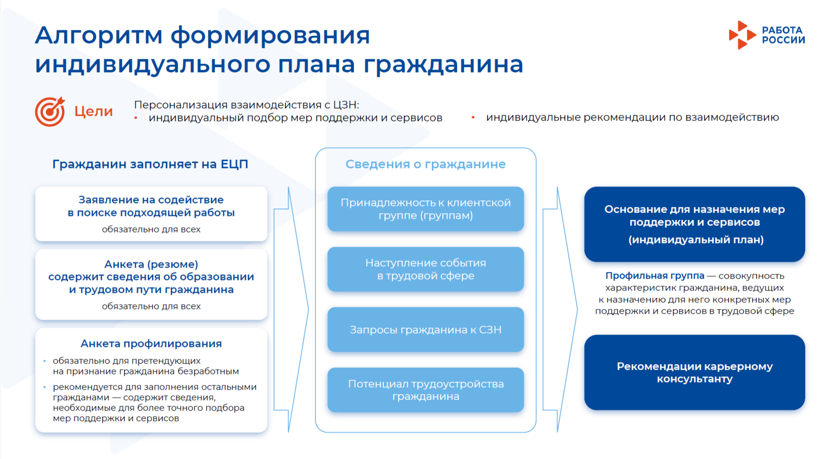

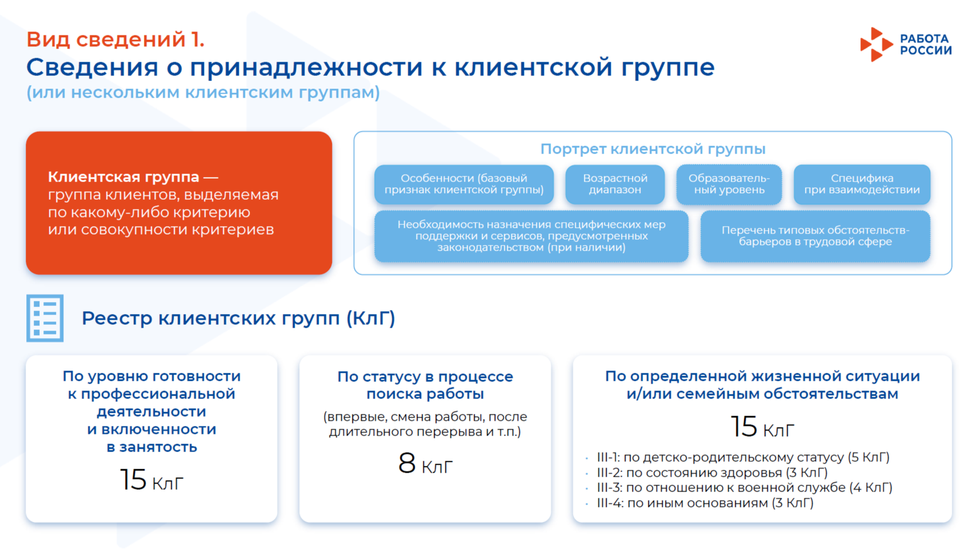

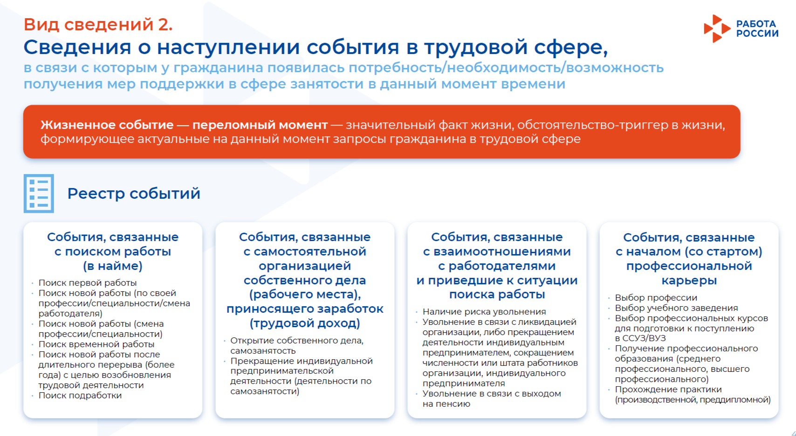

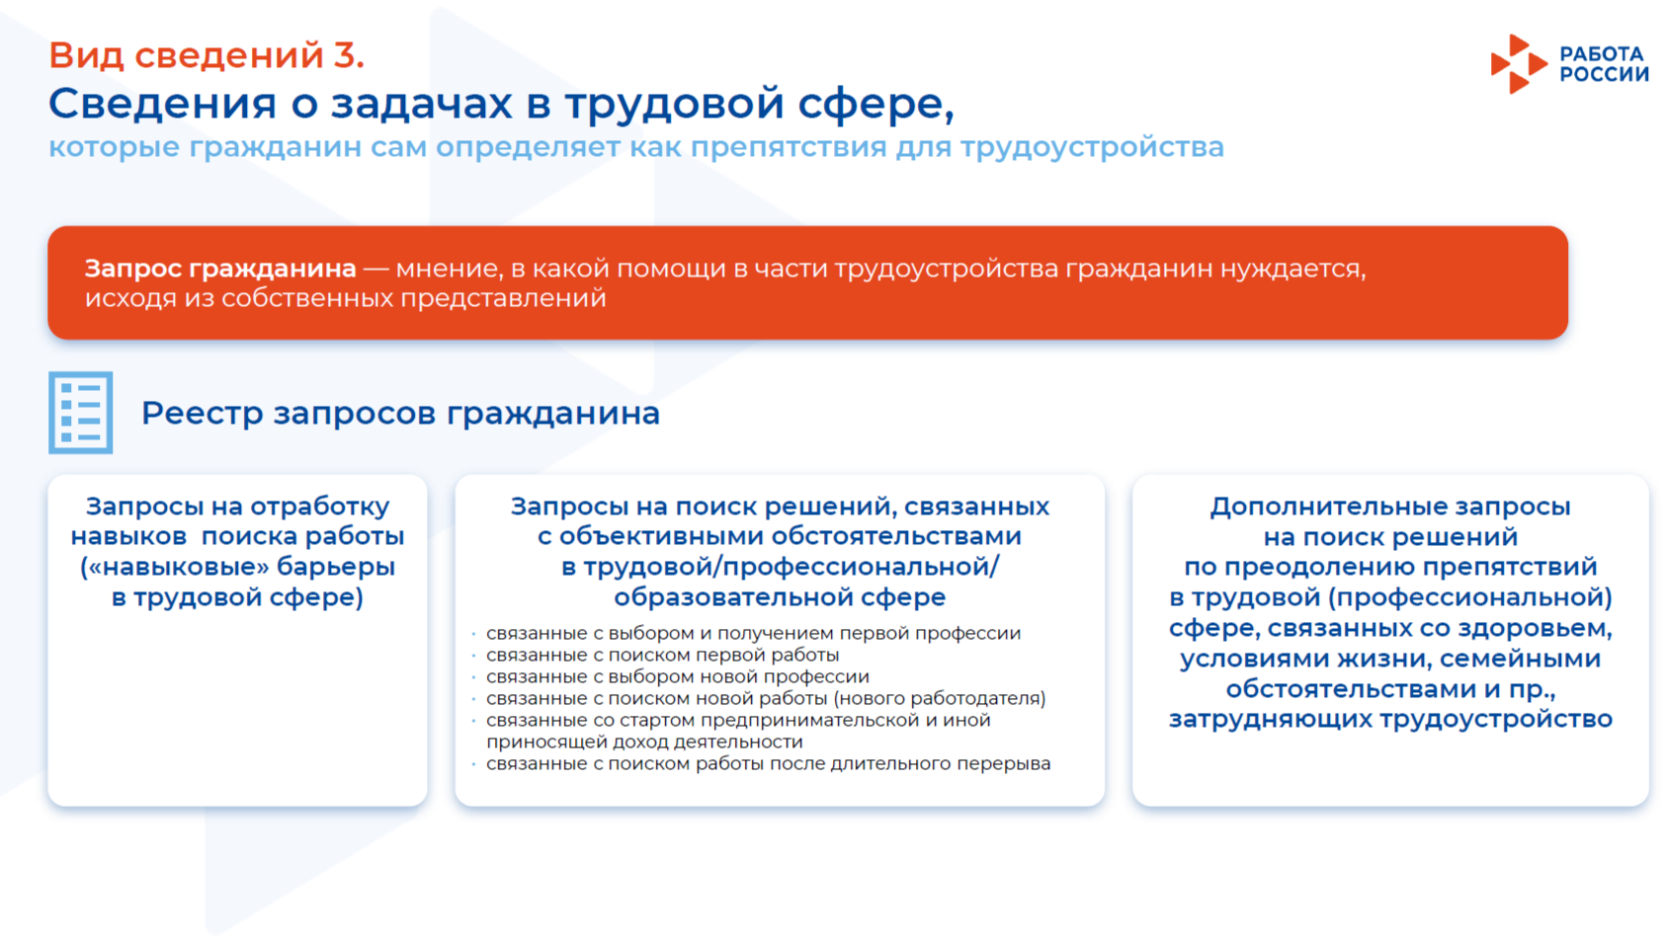

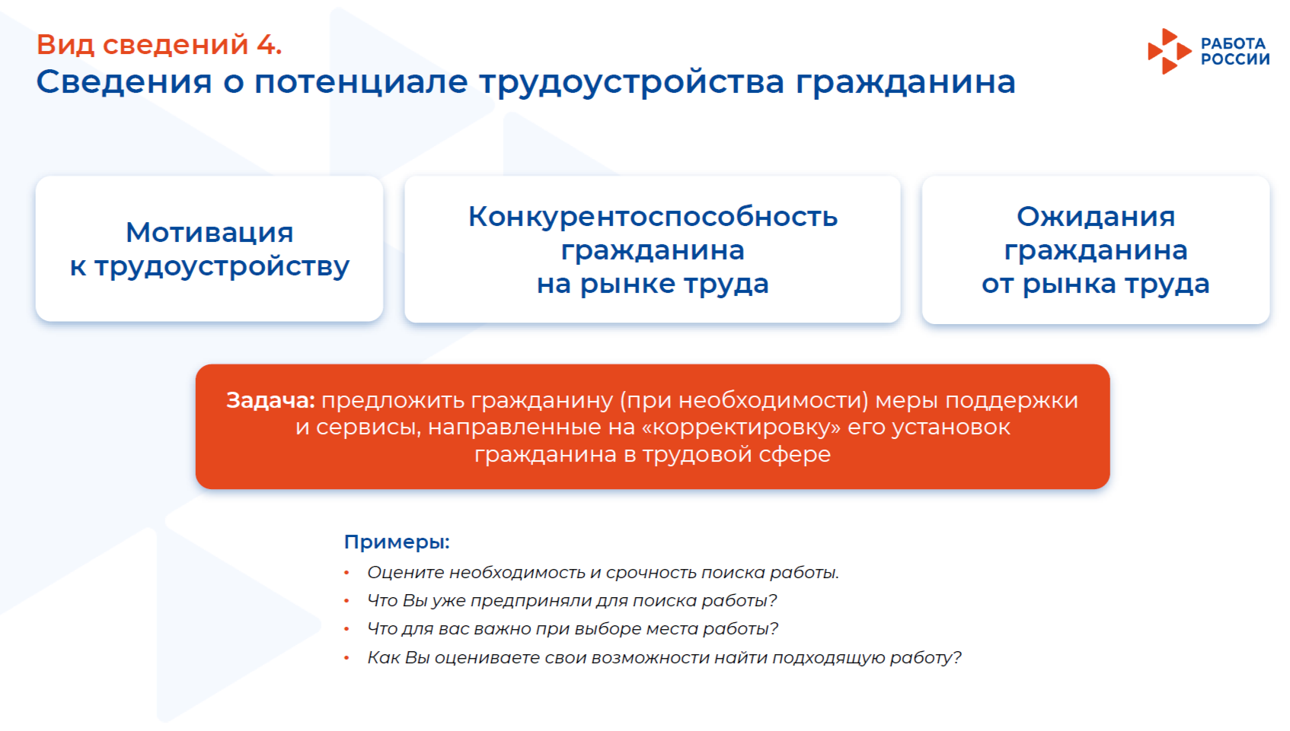

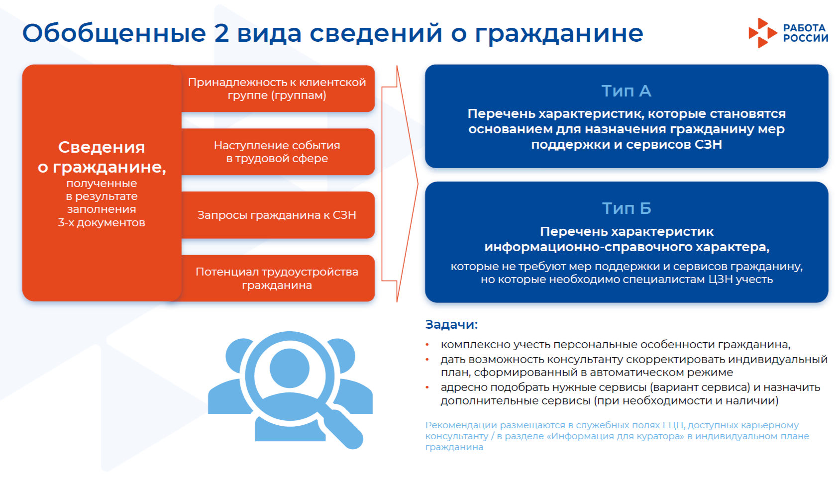

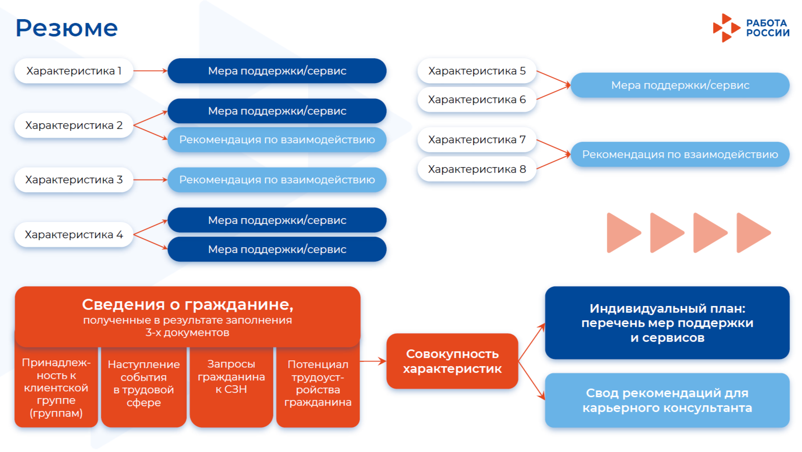

1. в том числе имеющие трудовой стаж, полученный в период обучения
2. в том числе имеющие трудовой стаж, полученный в период обучения
3. в том числе имеющие трудовой стаж, полученный в период обучения.
4. в том числе имеющие трудовой стаж, полученный в период обучения.